www.tartanga.eus
Web Scraping

¿Qué es el web scraping y para qué sirve?
El scraping de datos, de un modo general, se refiere a una técnica en la cual un programa informático extrae datos del resultado generado por otro programa. El scraping de datos se manifiesta normalmente en el scraping web, el proceso de utilizar una aplicación para extraer información valiosa de un sitio web.

Como usar la librería BeautifulSoup :
Imaginar el siguiente html:
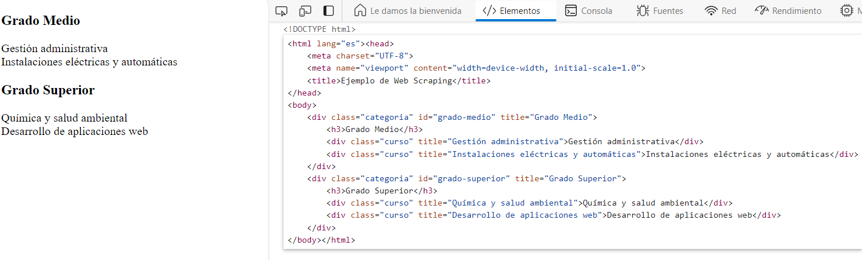

<!DOCTYPE html>
<html lang="es">
<head>
<meta charset="UTF-8">
<meta name="viewport" content="width=device-width, initial-scale=1.0">
<title>Ejemplo de Web Scraping</title>
</head>
<body>
<div class="categoria" id="grado-medio" title="Grado Medio">
<h3>Grado Medio</h3>
<div class="curso" title="GestiÃ³n administrativa">GestiÃ³n administrativa</div>
<div class="curso" title="Instalaciones elÃ©ctricas y automÃ¡ticas">Instalaciones elÃ©ctricas y automÃ¡ticas</div>
</div>
<div class="categoria" id="grado-superior" title="Grado Superior">
<h3>Grado Superior</h3>
<div class="curso" title="QuÃmica y salud ambiental">QuÃmica y salud ambiental</div>
<div class="curso" title="Desarrollo de aplicaciones web">Desarrollo de aplicaciones web</div>
</div>
</body>
</html>

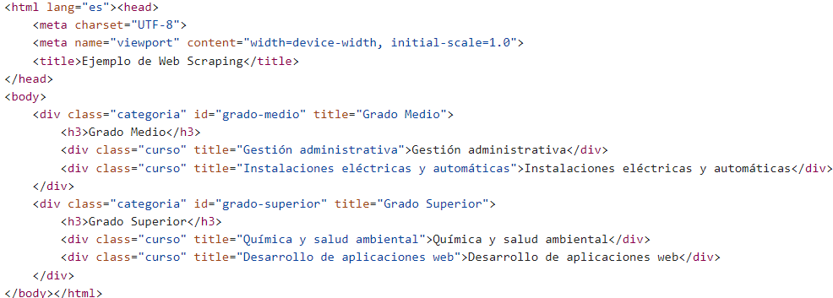
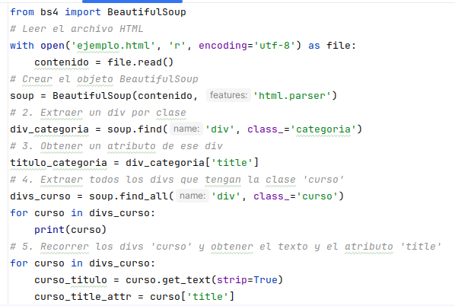

Obtener los datos de los cursos y grados que se imparten en CIFP Tartanga LHII
Paso 0: Comprobar de los permisos de la página web a la que vamos a hacer scraping.
Consultar el archivo de robots.txt.
https://www.tartanga.eus/robots.txt
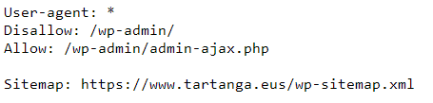
Si se tienen permisos continuamos con el paso 1.
Paso 1: Realizar una petición HTTP para obtener el HTML de la página.
Hacer una petición a la página web de la que se quiere obtener información. Es decir, usando la librería request de python hacemos una petición a www.tartanga.eus, comprobar que nos devuelve un estado 200 y recoger el contenido de la pagina en una variable.
contenido = response.content
* Para que la pagina web no bloque las peticiones automáticas, antes de hacer la petición, utilizar:
headers = {'User-Agent': 'Mozilla/5.0 (Windows NT 10.0; Win64; x64) AppleWebKit/537.36 (KHTML, like Gecko) Chrome/91.0.4472.124 Safari/537.36'}
Paso 2: Parsear el HTML y analizar la estructura del documento.
Para este apartado usar la librería BeautifulSoup.
Documentación de la librería: https://beautiful-soup-4.readthedocs.io/en/latest/
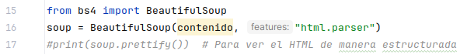
Paso 3: Extraer los datos que necesitas de los elementos HTML.
Ahora que tenemos el HTML parseado, buscamos los elementos específicos que contienen los datos que queremos. Usamos los métodos de BeautifulSoup como find(), find_all(), etc.
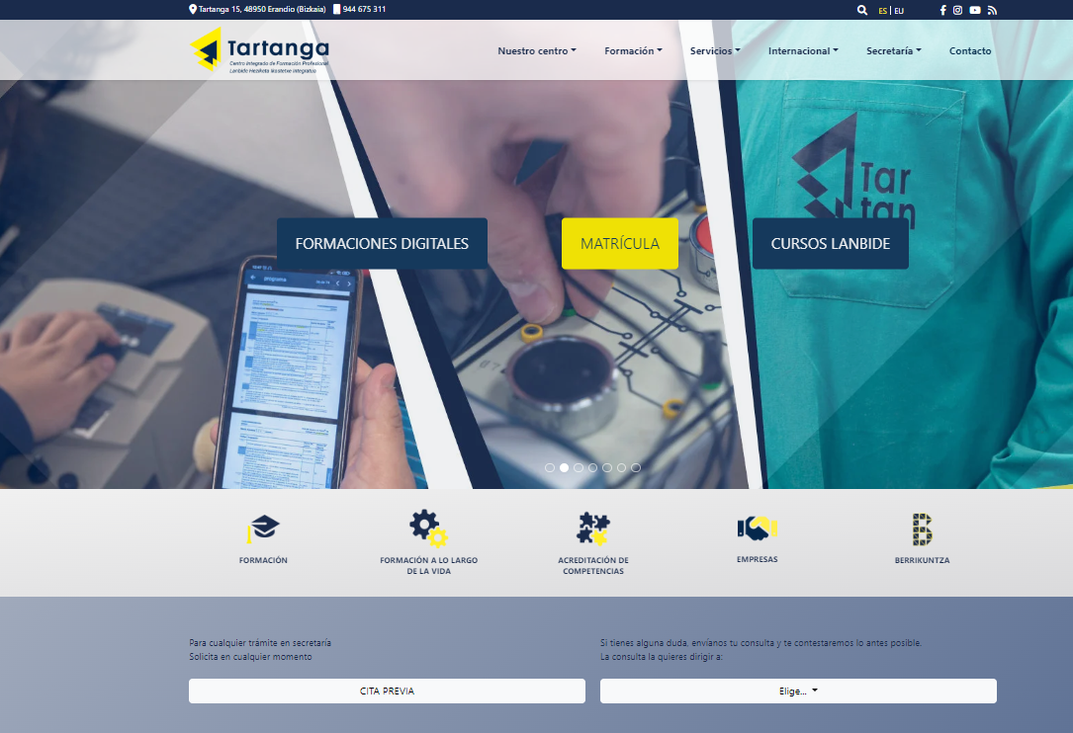
Dentro del html generado por la página buscar la url que contiene la imagen “Formacion”
https://www.tartanga.eus/formacion/
Volvemos al paso 1 para coger el contenido de la nueva página.
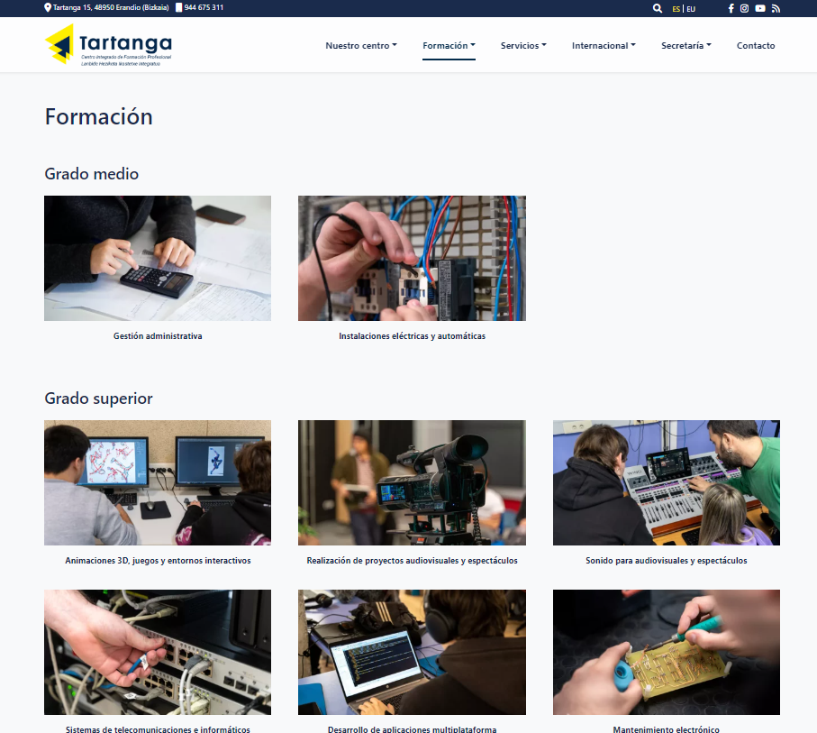
La información a extraer es la siguiente:
Grado medio
Gestión administrativa
Instalaciones eléctricas y automáticas
Grado superior
"Animaciones 3D, juegos y entornos interactivos"
Realización de proyectos audiovisuales y espectáculos
Sonido para audiovisuales y espectáculos
Sistemas de telecomunicaciones e informáticos
Desarrollo de aplicaciones multiplataforma
Mantenimiento electrónico
Administración y finanzas
Integración social
Sistemas electrotécnicos y automatizados
Radioterapia y dosimetría
Laboratorio clínico y biomédico
Química y salud ambiental
Producción de audiovisuales y espectáculos
Cursos de especialización
Desarrollo de videojuegos y realidad virtual
Inteligencia artificial y BIG DATA
Ciberseguridad en Entornos de las Tecnologías de la Información
Grados C
Administración y Finanzas
Integración Social
Paso4: Almacenar o procesar los datos extraídos según tu necesidad.
Almacenar los datos obtenidos en un csv.

* El diseño del scraping web debe contener monitoreo de situación (log) y tratamiento de errores.

